深 圳 大 学 实 验 报 告

课程名称 | ：并行计算
实验项目名称 | ：矩阵乘法的CUDA并行程序
学院 | ：计算机与软件学院
专业 | ：计算机科学与技术
指导教师 | ：陆克中
报告人 | ：李文俊
学号 | ：2023150001
实验时间 | ：2026年06月10日
实验报告提交时间 | ：2026年06月10日

教务部制

一、实验目的
1. 学会编写简单的CUDA程序；
2. 掌握CUDA程序的归约求和方法；
3. 对并行程序进行简单的性能分析；

二、实验环境
1. 硬件环境：NVIDIA GeForce RTX 4090D（114个SM，每个SM有128个SP）；
2. 软件环境：Ubuntu Linux、nvcc（nvcc -O3 -o a.out a.cu）；
3. 远程登录：本地PowerShell中先执行ssh bxjs@hpc.szu.edu.cn，再执行ssh CUDA；
4. 传输文件：本地PowerShell中执行scp c:\a.cpp bxjs@hpc.szu.edu.cn:/home/bxjs/或ftp://hpc.szu.edu.cn。

三、实验内容
1. 用CUDA编写两个n阶方阵x和y的并行相乘程序，结果存放在方阵z中，然后计算方阵z中所有元素之和。
2. 测试并行程序在不同问题规模下的执行时间、加速比（与串行执行时间相比）。其中，n分别取32、64、128、256、512、1024。调用核函数时的网格大小和块大小选择合适的配置。减少误差，每项实验进行5次，取执行时间的平均值作为实验结果。
3. 计算方阵z中所有元素之和，需要使用线程束洗牌。

补充以下OpenMP程序中的并行代码（文本格式，不可截图）。
#include <stdio.h>
#include <cuda.h>

// 矩阵乘法 kernel：每个线程负责计算结果矩阵 dz 中的一个元素。
__global__ void Matrix_mult(const float dx[], const float dy[], float dz[], const int n)
{
// 将二维 block/grid 坐标映射到矩阵的行 r 和列 c。
int r = blockIdx.y * blockDim.y + threadIdx.y;
int c = blockIdx.x * blockDim.x + threadIdx.x;
// 处理矩阵规模不能被 block 大小整除时的边界线程。
if (r < n && c < n)
{
float temp = 0.0;
for (int i = 0; i < n; i++)
{
// dz[r][c] = dx 的第 r 行与 dy 的第 c 列的点积。
temp += dx[r * n + i] * dy[i * n + c];
}
dz[r * n + c] = temp;
}
}

// 对数组 a 的所有元素求和，用于统计 GPU 结果矩阵中所有元素之和。
__global__ void Sum(const float a[], int n, float *sum_p)
{
int idx = blockIdx.x * blockDim.x + threadIdx.x;
int stride = blockDim.x * gridDim.x;
float temp = 0.0;
// grid-stride 循环使线程总数不足时仍能覆盖整个数组。
for (int i = idx; i < n; i += stride)
{
temp += a[i];
}
// 使用 warp 内 shuffle 指令对同一 warp 内线程的局部和做归约。
unsigned mask = 0xffffffff;
for (int offset = warpSize / 2; offset > 0; offset /= 2)
{
// 每一轮从相距 offset 的线程取值并累加，最终每个 warp 的 0 号 lane 得到总和。
temp += __shfl_down_sync(mask, temp, offset);
}
// 由每个 warp 的首线程写入全局和，减少原子操作次数。
if (threadIdx.x % warpSize == 0)
{
atomicAdd(sum_p, temp);
}
}

int main(void)
{
// 矩阵阶数，三个矩阵均按一维数组连续存储。
int n = 1024;
float *x, *y, *z, *cz;
float *dx, *dy, *dz;
float sum, *sum_p;

// 分配主机端矩阵空间：x、y 为输入矩阵，z 为 GPU 结果，cz 为 CPU 参考结果。
x = (float *)malloc(n * n * sizeof(float));
y = (float *)malloc(n * n * sizeof(float));
z = (float *)malloc(n * n * sizeof(float));
cz = (float *)malloc(n * n * sizeof(float));

// 分配设备端矩阵空间，并使用统一内存保存 GPU 端归约结果。
cudaMalloc(&dx, n * n * sizeof(float));
cudaMalloc(&dy, n * n * sizeof(float));
cudaMalloc(&dz, n * n * sizeof(float));
cudaMallocManaged(&sum_p, sizeof(float));

// 固定随机种子，便于多次运行时得到可复现的输入数据。
srand(0);
for (int i = 0; i < n * n; i++)
{
x[i] = rand() * 1.0 / RAND_MAX;
y[i] = rand() * 1.0 / RAND_MAX;
cz[i] = 0;
}

struct timespec start, finish;

// 将输入矩阵从主机端复制到设备端。
cudaMemcpy(dx, x, n * n * sizeof(float), cudaMemcpyHostToDevice);
cudaMemcpy(dy, y, n * n * sizeof(float), cudaMemcpyHostToDevice);

// 二维线程块用于矩阵乘法，便于直接对应矩阵的行和列。
dim3 block_dim1(16, 16);
dim3 grid_dim1((n + block_dim1.x - 1) / block_dim1.x,
(n + block_dim1.y - 1) / block_dim1.y);

// 一维线程布局用于对结果矩阵做并行归约求和。
int block_dim2 = 256;
int grid_dim2 = (n * n + block_dim2 - 1) / block_dim2;

// GPU 计时：包含矩阵乘法、GPU 归约以及结果复制回主机的时间。
timespec_get(&start, TIME_UTC);
Matrix_mult<<<grid_dim1, block_dim1>>>(dx, dy, dz, n);
cudaDeviceSynchronize();

// 归约前清零统一内存中的累加结果。
*sum_p = 0;
Sum<<<grid_dim2, block_dim2>>>(dz, n * n, sum_p);
cudaDeviceSynchronize();
cudaMemcpy(z, dz, n * n * sizeof(float), cudaMemcpyDeviceToHost);
timespec_get(&finish, TIME_UTC);
printf("GPU time = %f\n", finish.tv_sec - start.tv_sec + (finish.tv_nsec - start.tv_nsec) / 1e9);

// CPU 串行矩阵乘法，作为结果正确性的参考。
timespec_get(&start, TIME_UTC);
for (int i = 0; i < n; i++)
for (int k = 0; k < n; k++)
for (int j = 0; j < n; j++)
cz[i * n + j] += x[i * n + k] * y[k * n + j];

// 计算 CPU 结果矩阵的元素总和，用于与 GPU 归约结果比较。
sum = 0;
for (int i = 0; i < n * n; i++)
sum += cz[i];
timespec_get(&finish, TIME_UTC);
printf("CPU time = %f\n", finish.tv_sec - start.tv_sec + (finish.tv_nsec - start.tv_nsec) / 1e9);

// 用二范数衡量 GPU 与 CPU 计算结果之间的整体误差。
double diff_norm = 0;
for (int i = 0; i < n * n; i++)
{
double diff = z[i] - cz[i];
diff_norm += diff * diff;
}
diff_norm = sqrt(diff_norm);
printf("Two-norm of difference between GPU and CPU = %f\n", diff_norm);
printf("Sum computed by GPU = %e\n", *sum_p);
printf("Sum computed by CPU = %e\n", sum);

// 释放主机端和设备端内存。
free(x);
free(y);
free(z);
free(cz);
cudaFree(dx);
cudaFree(dy);
cudaFree(dz);
cudaFree(sum_p);
return 0;
}

四、实验结果
表1 并行程序在不同问题规模下的执行时间（秒）和加速比
矩阵阶 | 32 | 64 | 128 | 256 | 512 | 1024
执行时间 | 0.000718 | 0.000774 | 0.000877 | 0.000990 | 0.001344 | 0.002998
加速比 | 0.00418 | 0.0271 | 0.214 | 1.44 | 7.54 | 29.78

五、实验总结
本实验基于 CUDA 实现两个 n 阶方阵 x 与 y 的并行乘法，结果存放于方阵 z 中，并在 GPU 上对 z 的全部 n² 个元素做并行归约求和。整个计算由两个核函数承担：Matrix_mult 负责并行计算 z = x × y，Sum 负责对结果矩阵的所有元素做线程束（warp）级树形归约求和；主机端保留串行三重循环矩阵乘法与串行求和作为正确性参照。实验在 NVIDIA GeForce RTX 4090D 上以 nvcc -O3 编译运行，矩阵阶 n 依次取 32、64、128、256、512、1024，每个规模运行 5 次取执行时间平均值，并以串行 CPU 平均时间与 GPU 平均时间之比作为加速比。
与 MPI 的分布式内存消息传递模型、Pthreads/OpenMP 的 CPU 共享内存多线程模型不同，CUDA 采用 CPU + GPU 异构计算、grid → block → thread 的层次化模型，依靠成千上万个轻量级线程掩盖访存与计算延迟。本报告分别说明两个核函数的线程组织方式与执行流程，并结合实测数据分析加速比随问题规模的变化规律，以及 GPU 与 CPU 结果之间的浮点误差。
（一）算法设计与基础并行逻辑
设 x、y 为两个 n 阶方阵，矩阵乘法定义为 z[r][c] = Σ(k=0..n-1) x[r][k]·y[k][c]，随后需要计算标量 S = Σ(r,c) z[r][c]。三个矩阵在主机端与设备端均按行主序的一维数组连续存储，z[r][c] 对应一维下标 r·n + c。
CUDA 的执行模型自顶向下为网格（grid）、线程块（block）、线程（thread）三级：一次核函数启动对应一个 grid，一个 grid 由若干 block 组成，一个 block 又由若干 thread 组成；硬件在调度时进一步把每个 block 内的线程按 32 个一组划分为线程束（warp），warp 是 GPU 实际的 SIMT 调度单位。下面分别说明两个核函数如何在这一层次上组织线程。
Matrix_mult 的线程组织与执行流程如下：
- 二维线程到矩阵元素的映射：程序为矩阵乘法采用二维 block 与二维 grid。block_dim1 设为 (16, 16)，即每个 block 含 16×16 = 256 个线程，恰为 warpSize = 32 的整数倍；grid_dim1 取 ((n+15)/16, (n+15)/16)，向上取整以保证线程总数覆盖整个 n×n 矩阵。block_dim1 描述的是“每个 block 内线程的二维布局”，grid_dim1 描述的是“一个 grid 内 block 的二维布局”，一次 kernel launch 始终只有一个 grid。
- 每个线程负责一个结果元素：线程通过 r = blockIdx.y·blockDim.y + threadIdx.y 与 c = blockIdx.x·blockDim.x + threadIdx.x 计算自己负责的行号 r 与列号 c，从而每个线程独立计算 z[r][c]。n×n 个元素的计算彼此无数据依赖，天然并行。
- 块内点积循环：每个线程用一个 k 从 0 到 n-1 的循环，把 dx[r·n+k]·dy[k·n+c] 累加到寄存器变量 temp，循环结束后只向 dz[r·n+c] 写回一次，避免对结果矩阵元素进行反复全局写入；但输入矩阵 dx 和 dy 仍由各线程从全局内存读取。
- 边界保护：当 n 不能被 16 整除时，grid 向上取整会启动多余线程，用 if (r < n && c < n) 把越界线程屏蔽掉，防止数组越界访问。
Sum 的线程组织与执行流程如下：
求和核函数把二维结果矩阵 z 视为长度 n×n 的一维数组 dz，采用一维 block 与一维 grid（block_dim2 = 256，grid_dim2 = (n·n+255)/256），按 thread → warp → 全局 三级完成归约：
- 线程局部累加：每个线程先计算全局下标 idx，并用 grid-stride 循环 for (i = idx; i < n; i += stride) 把自己负责的元素累加到寄存器 temp。在本实验配置下线程总数 ≥ n×n，故每个线程恰好累加一个元素，grid-stride 写法是保证线程数不足时仍能覆盖整个数组的稳健写法。
- warp 内树形归约（线程束洗牌）：对同一 warp 内的 32 个线程，用 __shfl_down_sync 做对数步数的树形归约，偏移量 offset 依次取 16、8、4、2、1；每一轮线程从相距 offset 的同束线程寄存器中取值累加，5 轮之后该 warp 的局部和汇聚到 0 号 lane 的寄存器中。
- warp 局部和写回全局：用 if (threadIdx.x % warpSize == 0) 选出每个 warp 的 0 号 lane，由它通过 atomicAdd(sum_p, temp) 把本 warp 的局部和累加进全局结果 sum_p。
线程束洗牌指令只能在同一个 warp 内交换寄存器数据，无法跨 warp 或跨 block 通信，因此 warp 内归约完成后，不同 warp、不同 block 的局部和之间仍是并行的；多个 warp 的 0 号 lane 会同时更新同一个 sum_p，构成写–写竞争，必须用原子加 atomicAdd 将这一步串行化，整体上是一个 thread → warp → global 的简化归约。
在同步方面，主机端在两次 kernel 启动后分别调用 cudaDeviceSynchronize 等待 GPU 完成，保证矩阵乘法的结果 dz 全部写入后再启动求和；求和前用 *sum_p = 0 清零全局累加器，最后用 cudaMemcpy 把 dz 拷回主机以与 CPU 结果比对。
（二）核心优化策略
本实验的性能主要来自 CUDA 的大规模数据并行。下面区分“核心并行设计”与“代码级细节与编译优化”两类说明。
核心并行设计：
- 细粒度数据并行的二维线程映射：矩阵乘法把 n×n 个结果元素一一映射到独立线程，n=1024 时即启动约 1.05×10⁶ 个线程，足以填满 RTX 4090D 的 114 个 SM，使算术密集的 O(n³) 计算获得极高并行度。
- 线程束洗牌实现寄存器级归约：求和阶段用 __shfl_down_sync 在 warp 内直接交换寄存器，避免了使用共享内存与 __syncthreads 的开销，归约只需 log₂32 = 5 步即可把 32 个值合并为 1 个。
- 以 warp 为单位的原子加，削减原子冲突：仅由每个 warp 的 0 号 lane 执行一次 atomicAdd，把全局原子操作次数从 n×n 降到 n×n/32，显著减少对 sum_p 的原子写竞争。
代码级细节与编译优化：
- 寄存器局部累加：矩阵乘法内层 k 循环把点积累加在局部变量 temp 中，循环结束后只写一次全局内存 dz，减少全局访存次数。
- 向上取整的网格配置：grid_dim1、grid_dim2 均用 (size + blk - 1) / blk 向上取整，配合边界判断 if，保证任意 n（含非 16 整除）都能正确覆盖且不越界。
- -O3 编译优化：使用 nvcc -O3 编译。实验中发现未开启 -O3 时 GPU 执行时间明显偏慢、达不到参考时间；开启 -O3 后，nvcc 对矩阵乘法的循环、地址计算、寄存器分配与指令调度做了显著优化，n=1024 的 GPU 时间降到约 0.0030 s，优于参考执行时间 0.0047 s。因此最终测试数据均基于 -O3 编译版本。
上述代码级细节与编译优化主要降低常数项开销，程序整体性能仍由矩阵乘法的大规模线程并行与求和的线程束归约这两项核心设计决定。
（三）实验中遇到的问题
问题 1：未开启 -O3 编译时 GPU 执行时间偏慢，达不到参考执行时间。
原因：默认（未加 -O3）编译时，nvcc 对矩阵乘法内层 k 循环的地址计算与寄存器使用优化不足，访存与指令开销偏高，n=1024 时 GPU 时间明显高于参考的 0.0047 s。
解决方法：改用 nvcc -O3 -o a.out a.cu 编译。开启 -O3 后循环与寄存器分配得到优化，n=1024 的 GPU 平均时间降到约 0.0030 s，达到并优于参考时间。
问题 2：若让所有线程直接对全局 sum_p 做原子加，求和阶段原子写竞争严重。
原因：若每个线程都调用 atomicAdd(sum_p, …)，n=1024 时约有 10⁶ 次原子写集中作用在同一地址上，原子操作被迫串行，严重拖慢求和。
解决方法：先用线程束洗牌在 warp 内归约，再由每个warp的0号lane（if threadIdx.x % warpSize == 0）执行一次 atomicAdd，把全局原子操作次数降到原来的 1/32。
问题 3：多次启动求和核时，全局累加器未清零会导致结果累积出错。
原因：sum_p 由 atomicAdd 累加，若不在每次求和前清零，上一次的结果会被继续累加进去。
解决方法：在每次启动 Sum 之前执行 *sum_p = 0（统一内存可由主机直接写），保证每次归约都从零开始。
（四）实验结果分析
下面基于第四部分表 1（GPU 平均执行时间与加速比）以及图 1、图 2，并结合实验记录的 Two-norm 误差与 GPU/CPU 求和结果，对最显著的几个现象进行分析：
- GPU 时间增长缓慢、CPU 时间按 O(n³) 快速增长，加速比随 n 单调上升
矩阵阶从 32 增大到 1024（线性尺寸 ×32，元素数 ×1024，乘加运算量 ×32768），CPU 串行时间从 0.000003 s 增加到 0.089293 s，约 3 万倍，与三重循环 O(n³) 的复杂度基本吻合；而 GPU 时间仅从 0.000718 s 增加到 0.002998 s，约 4.2 倍。两条曲线在图 1（对数纵轴）上斜率差异显著，使加速比从 0.0042 单调升到 29.78。
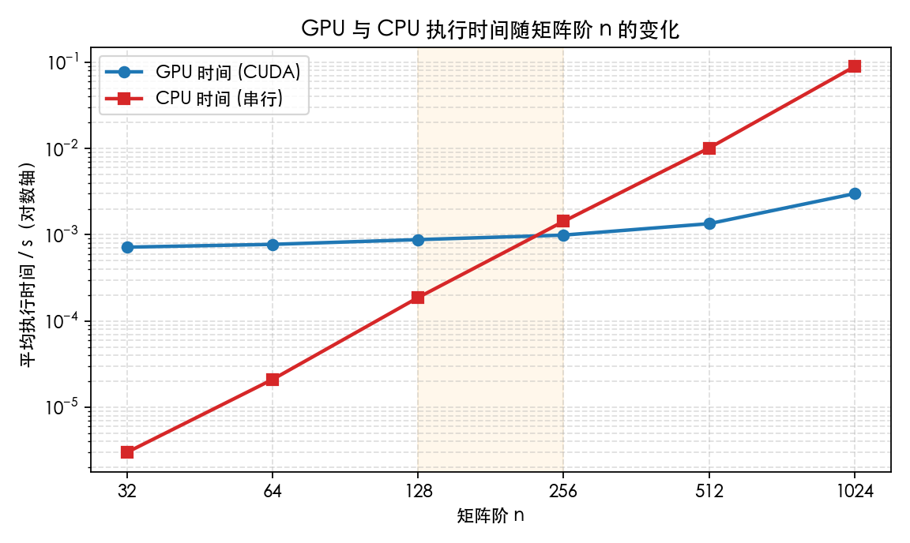
图 1 GPU 与 CPU 执行时间随矩阵阶 n 的变化（对数纵轴）
- 小规模矩阵下 GPU 反而慢于 CPU
n=32、64、128 时加速比分别只有 0.0042、0.0271、0.214，GPU 明显慢于 CPU。原因是此时 GPU 时间几乎是常数（约 0.0007–0.0009 s），被固定开销主导：核函数启动、两次 cudaDeviceSynchronize 同步、cudaMemcpy 主机—设备数据传输等开销与问题规模无关；同时 n=32 仅 1024 个线程、n=128 也只有 16384 个线程，远不足以填满 GPU 众多 SM，并行硬件大量闲置。而 CPU 对几万次乘加只需微秒级即可完成，因此小规模下 GPU 得不偿失。
- n=256 附近出现性能拐点，GPU 开始反超
从图 1、图 2 可见交叉点位于 n=128 与 n=256 之间。n=256 时 GPU 0.000991 s、CPU 0.001430 s，加速比首次超过 1（1.44）。这是因为 CPU 时间按 O(n³) 增长，到 n=256 时已达毫秒级，而 GPU 时间几乎未变（仍约 0.001 s）——随着 n 增大，并行计算收益终于超过了固定的启动与传输开销。
- n=1024 时加速比达到约 29.78 倍
n=1024 时结果矩阵约有 1.05×10⁶ 个元素，启动约 10⁶ 个线程，足以充分占满 RTX 4090D 的 114 个 SM，O(n³)≈10⁹ 次乘加被大规模并行掩盖；此时固定开销相对总时间已可忽略，GPU 时间 0.002998 s 主要由有效计算与访存决定，而 CPU 串行需要 0.089293 s，二者相除得到约 29.78 倍加速。需要说明的是，加速比仍受访存带宽、cudaMemcpy 拷回与同步等开销限制，并非线性正比于硬件核数，但已体现出 GPU 在大规模算术密集型任务上的显著优势。
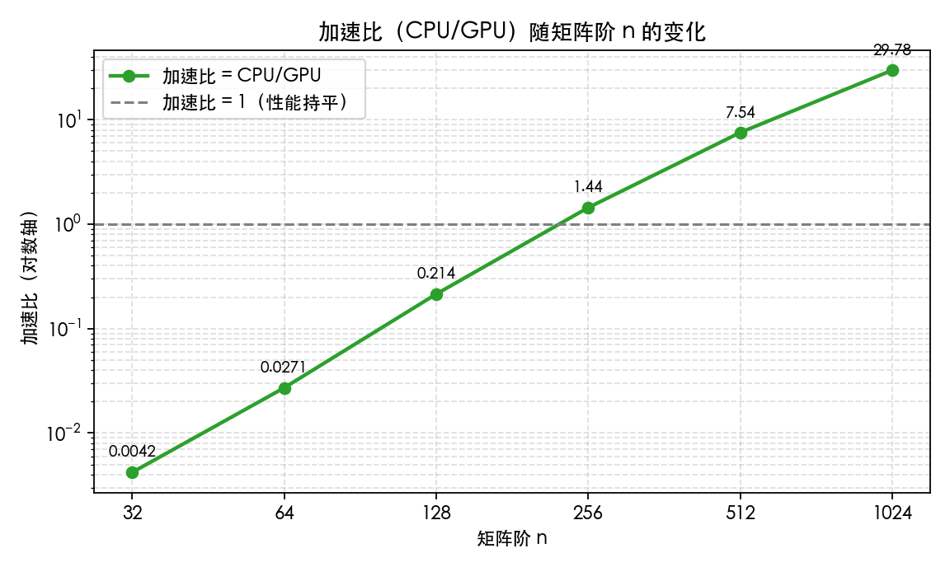
图 2 加速比（CPU/GPU）随矩阵阶 n 的变化
- GPU 与 CPU 结果的浮点误差在合理范围内
两者差异用结果矩阵差的二范数（Two-norm）和元素总和之差衡量。Two-norm 随 n 增大从 0.000014（n=32）增加到 0.013895（n=1024），但这是绝对误差——n 越大、矩阵元素本身越大（每个 z 元素约为 n 个 [0,1) 随机数乘积之和，n=1024 时量级约为 256），结果矩阵整体范数高达 10⁵ 量级，相比之下 0.0139 的二范数对应的相对误差仅约 10⁻⁷，完全在 float 单精度（约 7 位有效数字）的精度范围内。元素总和方面，n=1024 时 GPU 求和 2.6836×10⁸、CPU 求和 2.6838×10⁸，绝对差约 1.5×10⁴，相对误差约 5.6×10⁻⁵，同样属于单精度大规模累加的正常范围。
- 误差来源
上述差异并非程序错误，而是浮点运算的固有现象，主要来自三方面。其一，float 单精度只有约 7 位有效数字，n² 个元素累加（n=1024 时约 10⁶ 次加法）会逐步累积舍入误差；其二，浮点加法不满足严格结合律，求和顺序不同结果就会有微小差别——CPU 是单线程顺序累加，GPU 求和则是 warp 内树形洗牌归约加跨 warp 原子加，累加顺序与 CPU 完全不同；其三，矩阵乘法中每个 z 元素的点积，GPU 与 CPU 的乘加执行顺序以及是否使用 FMA 融合乘加也可能不同，带来最低位的差异。综合这些因素，GPU 与 CPU 结果存在微小误差是正常且可接受的。
（五）实验结论
本实验成功用 CUDA 实现了 n 阶方阵乘法与结果矩阵的并行求和：Matrix_mult 以二维 grid/block 把 n×n 个结果元素映射到独立线程，实现细粒度数据并行；Sum 把结果矩阵当作一维数组，用线程束洗牌（__shfl_down_sync）在 warp 内做树形归约，再由每个 warp 的 0 号 lane 经 atomicAdd 汇总到全局，构成 thread → warp → global 的并行归约。GPU 结果与 CPU 串行结果的二范数误差及求和误差均在单精度浮点精度范围内，验证了并行实现的正确性。
性能方面，实验数据清晰地展示了 GPU 并行的“规模效应”：小规模（n≤128）时核函数启动、同步与数据传输等固定开销占主导，GPU 慢于 CPU；问题规模增大后，O(n³) 的算术密集计算被大规模线程并行掩盖，加速比在 n=256 附近越过 1，并在 n=1024 时达到约 29.78 倍（GPU 时间 0.0030 s 优于参考的 0.0047 s）。通过本实验，加深了对 CUDA grid → block → thread → warp 层次模型、数据并行映射、线程束洗牌并行归约以及 -O3 编译优化作用的理解，也认识到 GPU 加速依赖足够的并行规模来摊薄固定开销。

